Тест. Поверхностное натяжение. Смачивание, капиллярность.

***Вариант 1.***

**1**. Чем вызвано поверхностное натяжение?

1. Притяжением молекул поверхностного слоя к мо­лекулам внутри жидкости.

Б. Отталкиванием молекул поверхностного слоя от молекул внутри жидкости.

1. Действием на молекулы жидкости силы тяжести.
2. От чего зависит коэффициент поверхностного натяжения жидкости?
3. Только от рода жидкости и наличия примесей.

Б. Только от температуры жидкости.

1. От рода жидкости, ее температуры и наличия в ней примесей.
2. Какую работу нужно совершить, чтобы выдуть мыльный пузырь диаметром 14 см? Поверхностное натяжение мыльного раствора равно 0,04 Н/м.
3. 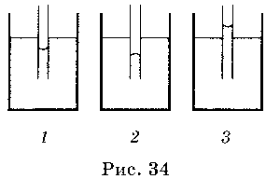6,9 мДж. Б. 4,9 мДж. В. 2,9 мДж.
4. В каком из сосудов вода смачивает капилляр (рис. 34)?

*А.* 1 и 2. Б. 3. В. 1 и 3.

1. При погружении в воду капиллярной стеклянной трубки радиусом *r* жидкость в трубке поднялась на высоту h над уровнем жидкости в сосуде.

Какой будет высота подъема жидкости в стеклянной трубке радиусом 3*r*?

А. 3h. Б. *h*/3. В. Не изменится

***Вариант 2.***

1. Какую форму принимает жидкость в условиях невесо­мости?
2. Жидкость принимает форму сосуда, в котором на­ходится.

Б. Жидкость принимает форму шара.

1. Определенного ответа дать нельзя.
2. Изменится ли коэффициент поверхностного натяже­ния жидкости, если длина поверхностного слоя жидкос­ти увеличится в 2 раза?
3. Увеличится в 2 раза. Б. Уменьшится в 2 раза. В. Не изменится.
4. Проволочная рамка затянута мыльной пленкой. Какую работу нужно совершить, чтобы растянуть пленку, увеличив площадь ее поверхности на 6 см2 с каждой стороны? Поверхностное натяжение мыльного раствора равно 0,04 Н/м.

А. 48 мкДж. Б. 59 мкДж В. 29 мкДж.

1. 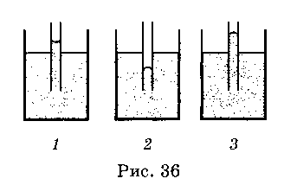В каком из сосудов вода не смачивает капилляр

(рис. 36)?

А. 1. Б. 3 и 2. В. 1 и 3.

1. При погружении в воду капиллярной стеклянной трубки радиусом r жидкость в трубке поднялась на вы­соту h над уровнем жидкости в сосуде. Какой будет вы­сота подъема жидкости в стеклянной трубке радиусом r/2?

А. 2h. Б. *h*/2. В. Не изменится.

**Ключи теста.**

|  |  |  |  |  |  |
| --- | --- | --- | --- | --- | --- |
| **№** | **1** | **2** | **3** | **4** | **5** |
| **В-1** | А | В | Б | В | Б |
| **В-2** | Б | В | А | Б | А |